

AutoCont - Velká cena Ostravy
X. ročník triatlonového závodu v Hlučíně
New Balance ČP pro žáky a dorost
Mistrovství Moravskoslezského kraje

Open triatlon pro každého


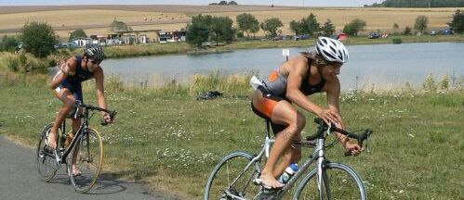
Pořadatel : SK Jiří TEAM Ostrava a Krajský triatlonový svaz
Místo : Hlučín – štěrkovna, u kempu

Termín : 29.06. 2008
Ředitel: Jiří Sedláček
Rozhodčí: pan Sadil, hlavní rozhodčí a technický delegát
Zdravotník: MUDr. Vladimír Dedek

Prezentace : 8:30 - 9:40 hod. pro závod dorostu, juniorů a dospělých
11:30 – 12:30 hod. pro závod benjamínků a žactva

Tratě : 750 m plavání - 24 km cyklistika - 5 km běh Kat. - A, B, C, D, E, F, J, K
600 m plavání - 12 km cyklistika - 3 km běh Kat. – G
350 m plavání – 10 km cyklistika – 2 km běh Kat. - H
100 m plavání - 4 km cyklistika - 1 km běh Kat. - I

Cyklistika: v 1 okruhu - Hlučín – Děhylov – Plesná - Dobroslavice – Háj ve Slezsku – Jilešovice – Kozmice - Hlučín /24km/, žluté šipky, pro všechny typy kol, kopcovitý profil

Cyklistika žáci: v areálu štěrkovny a příjezdové cesty do kempu ve více okruzích (uzavřená cesta)
Běh: ve více okruzích, většinou asfaltový povrch v areálu koupaliště, rovina
Depo : hlídáno pořadateli

Kategorie : A - muži 20 - 39 let orientační časový plán: 10:50 dorostenci
B - muži 40 - 49 let 10:55 dorostenky
C - muži nad 50 let 11:10 kategorie A, B, C, D, E, J, K
D - ženy 20 -39 let 13:00 benjamínci
J - ženy nad 40 let 13:30 ml. žactvo
E - junioři 18 - 19 let 14.15 st. žactvo
F - dorostenci 16-17 let do 16:00 vyhlášení
G - st. žáci 14-15 let
H - ml. žáci 12-13 let
I - benjamínci do 11 let
K – štafety (2 nebo 3členné)

Startovné : předem přihlášení 100 Kč dorost, junioři a dospělí / 50 Kč žáci, benjamínci
přihlášeni na místě 150 Kč dorost, junioři a dospělí / 70 Kč žáci, benjamínci
platba při prezentaci
Průběh: na trati běhu občerstvovačky, v cíli velké občerstvení
Ceny : medaile, poháry, věcné - první tři v každé kategorii, diplomy
Ustanovení : Všichni startující závodí na vlastní nebezpečí, na cyklistickou část je povinná přilba, na trati cyklistiky budou obtížná místa označena a na křižovatkách budou provoz zabezpečovat pořadatelé a policie, startující jsou povinni dodržovat pravidla silničního provozu a pokyny pořadatelů. Na silnici se jede za regulovaného provozu.

Závodí se podle platných pravidel triatlonu a směrnice pro rok 2008.

Platí omezení převodů pro žáky (6,55m) a dorost (7,93m), u horských kol se převody neměří. Toto ustanovení platí pro všechny závody seriálu..

Přihlášky: pro ČP přes web. stránky svazu
ostatní mailem do 28.6.08 na adresu hana.materova@seznam.cz nebo na místě v den závodu
Informace : Hana Materová - 607 764 512, Jiří Sedláček - 604 973 372
http://www.cyklo.matera.cz , http://triatlon.cz/

PŘÍPADNÉ ZMĚNY V KOMPETENCI POŘADATELE

Cyklistika pro dorost, juniory, dospělé a štafety:
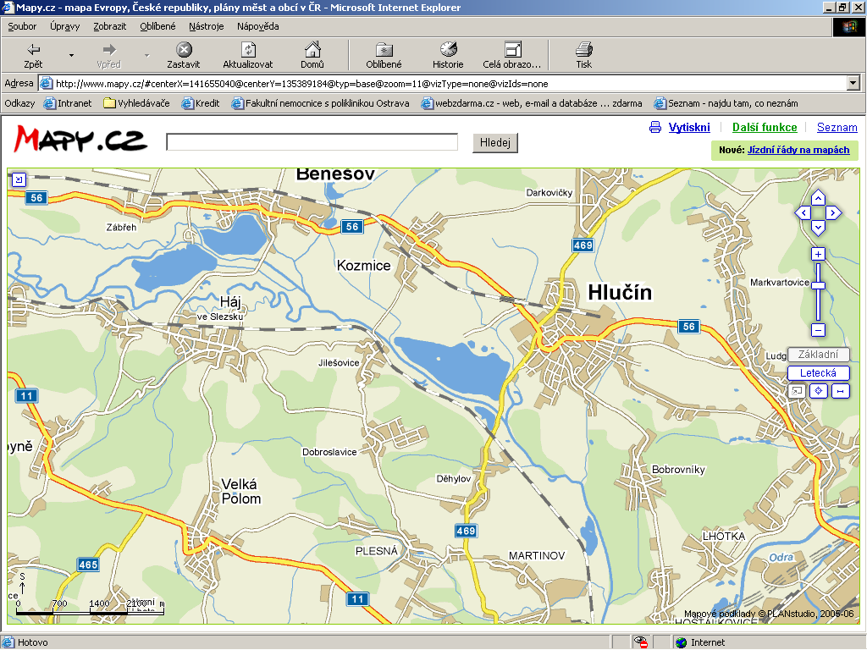
start
cíl
cíl
start

Možnosti ubytování:
Sportovně rekreační areál Hlučín
Celní 12A, 748 01 Hlučín, www.sra-hlucin.cz srahlucin@volny.cz

Autokemp Jezero
739 706 563, 595 043 677
email: atcjezero@volny.cz

Motorest AZALKA
Celní 1144/11
tel: 604 760 424, 595 041 110
Ladislav Pospíšil, ladislavp@seznam.cz
